|  |  |  |
| --- | --- | --- |
| **Data** | **Histórico** | **Autor** |
| 14/09/2015 | Criação do documento | Giuliano Henrique Costa |

# [DESENV] – Abrir Caixa

**Identificação do Produto / Visão Geral / Finalidade**

Tela de abertura de caixa.

**Localização no Sistema**

Esta rotina deverá estar disponível em PDV\Caixa\Abrir.

*Também deverá conter um botão de acesso rápido no home do PDV.

**Dados para Implementação**

**[Abrir Caixa]**

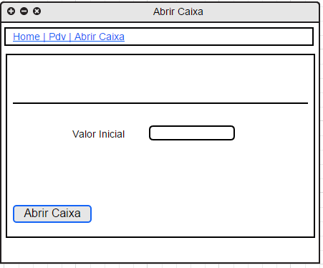

* O título da tela deverá ser “HMA – Abrir Caixa”.
* Esta tela deverá conter um link com o caminho para acesso a página, possibilitando voltar a telas anteriores.
* **Valor Inicial: [ Campo Obrigatório ][Máscara monetária].** Campo numérico com tamanho máximo de 10 posições

**Regras:**

* Não permitir salvar caso valor seja negativo.
* Não permitir salvar caso não seja preenchido valor.
* Não permitir salvar caso o valor inserido seja 0.